ISLAMSKI VJERONAUK

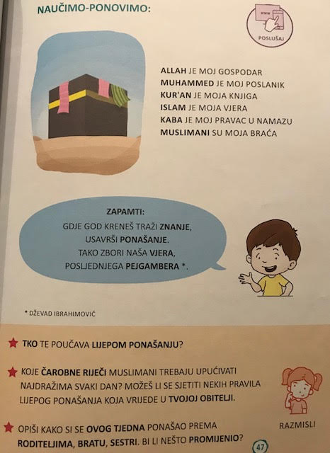
ZADATAK:
- PROČITAJTE PJESMICU ALLAH JE MOJ GOSPODAR, Udžbenik, str. 47.
- VELIKIM TISKANIM SLOVIMA PREPIŠI RIJEČI KOJE SU TISKANE TAMNIJOM BOJOM. (ALLAH, MUHAMMED, KUR'AN, ISLAM, KABA, MUSLIMAN).
- NAUČI ČITATI TEKST U OBLAKU, POD ZAPAMTI.
- UZ POMOĆ ODRASLIH PROČITAJ I RAZGOVARAJ O ZADACIMA OZNAČENIM ZVJEZDICAMA.

